濮阳市司法局2015年度决算说明
目 录

第一部分 概况
一、主要职能
二、机构设置
第二部分 2015 年度决算表
表一、收入支出决算总表
表二、收入决算表
表三、支出决算表
表四、财政拨款收入支出决算总表
表五、一般公共预算财政拨款支出决算表
表六、一般公共预算财政拨款基本支出决算表
表七、一般公共预算财政拨款“三公”经费支出决算表
表八、政府性基金预算财政拨款收入支出决算表
第三部分 2015 年度决算情况说明
第四部分 名词解释

濮阳市司法局概况
一、 濮阳市司法局主要职责
濮阳市司法局主要负责全市司法行政工作，担负着管理监督指导全市法制宣传、依法治理、律师、公证、基础法律服务、法律援助、司法考试、司法鉴定、人民调解等工作职能，内设办公室、政治部、基层工作科、等10个内设机构，下属市依法治市办公室、市监狱、市戒毒所3个副县级单位和市中信公证处、市法律援助中心、市司法局机关后勤服务中心3个正科级单位。
二、濮阳市司法局决算单位构成

本次公开的决算是濮阳市司法局部门决算 ，本部门没有独立核算的下级预算单位，部门本级决算即汇总决算”。

第二部分
濮阳市司法局部门决算表

收入支出决算总表
编制单位：河南省濮阳市司法局 |  |  | 2015年度
收入 |  |  | 支出
项目 | 行次 | 金额 | 项目(按功能分类) | 行次 | 金额
栏次 |  | 3 | 栏次 |  | 6
一、财政拨款收入 | 1 | 19,414,499.75 | 一、一般公共服务支出 | 37 | 0.00
其中：政府性基金预算财政拨款 | 2 | 0.00 | 二、外交支出 | 38 | 0.00
二、上级补助收入 | 3 | 0.00 | 三、国防支出 | 39 | 0.00
三、事业收入 | 4 | 0.00 | 四、公共安全支出 | 40 | 17,214,265.04
四、经营收入 | 5 | 0.00 | 五、教育支出 | 41 | 0.00
五、附属单位上缴收入 | 6 | 0.00 | 六、科学技术支出 | 42 | 0.00
六、其他收入 | 7 | 0.00 | 七、文化体育与传媒支出 | 43 | 0.00
 | 8 |  | 八、社会保障和就业支出 | 44 | 2,170,802.25
 | 9 |  | 九、医疗卫生与计划生育支出 | 45 | 298,900.00
 | 10 |  | 十、节能环保支出 | 46 | 0.00
 | 11 |  | 十一、城乡社区支出 | 47 | 0.00
 | 12 |  | 十二、农林水支出 | 48 | 0.00
 | 13 |  | 十三、交通运输支出 | 49 | 0.00
 | 14 |  | 十四、资源勘探信息等支出 | 50 | 0.00
 | 15 |  | 十五、商业服务业等支出 | 51 | 0.00
 | 16 |  | 十六、金融支出 | 52 | 0.00
 | 17 |  | 十七、援助其他地区支出 | 53 | 0.00
 | 18 |  | 十八、国土海洋气象等支出 | 54 | 0.00
 | 19 |  | 十九、住房保障支出 | 55 | 0.00
 | 20 |  | 二十、粮油物资储备支出 | 56 | 0.00
 | 21 |  | 二十一、其他支出 | 57 | 0.00
 | 22 |  | 二十二、债务还本支出 | 58 | 0.00
 | 23 |  | 二十三、债务付息支出 | 59 | 0.00
本年收入合计 | 24 | 19,414,499.75 | 本年支出合计 | 60 | 19,683,967.29
用事业基金弥补收支差额 | 25 | 0.00 | 结余分配 | 61 | 0.00
年初结转和结余 | 26 | 898,917.61 | 交纳所得税 | 62 | 0.00
基本支出结转 | 27 | 0.00 | 提取职工福利基金 | 63 | 0.00
项目支出结转和结余 | 28 | 898,917.61 | 转入事业基金 | 64 | 0.00
经营结余 | 29 | 0.00 | 其他 | 65 | 0.00
 | 30 |  | 年末结转和结余 | 66 | 629,450.07
 | 31 |  | 基本支出结转 | 67 | 0.00
 | 32 |  | 项目支出结转和结余 | 68 | 629,450.07
 | 33 |  | 经营结余 | 69 | 0.00
 | 34
 | 35
总计 | 36 | 20,313,417.36 | 总计 | 70 | 20,313,417.36
注：本套决算报表中刷绿色单元格为自动取数生成，不需人工录入数据。

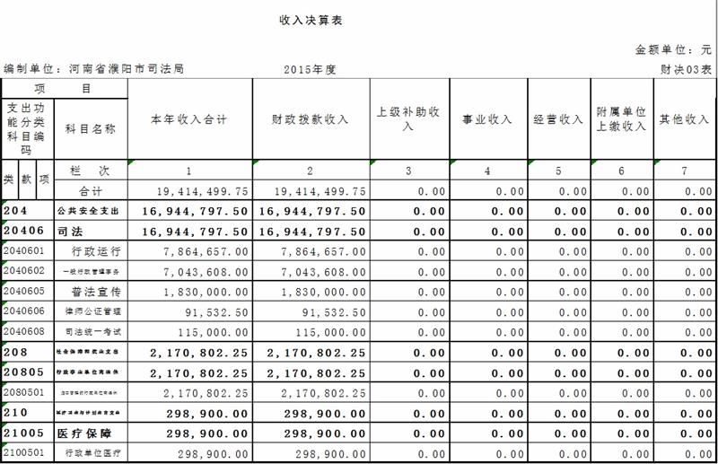

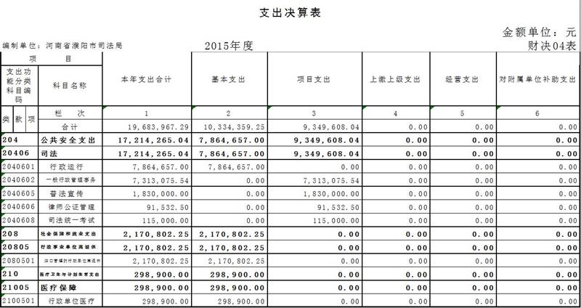

财政拨款收入支出决算表
 |  |  |  |  |  |  |  |  |  |  |  |  |  |  |  |  | <, /P>
编制单位：河南省濮阳市司法局 |  |  |  |  |  |  |  |  | 2015年度
收 入 |  |  |  |  |  |  |  |  | 支 出 |  |  |  |  |  |  |  | 支 出
项 目 |  |  |  |  | 行次 | 金额 |  |  | 项目（按功能分类） |  |  |  | 行次 | 决算数 |  |  | 年初预算数
 |  |  |  |  |  |  |  |  |  |  |  |  |  | 一般公共预算财政拨款 |  |  | 政府性基金预算财政拨款
栏 次 |  |  |  |  |  | 3 |  |  | 栏 次 |  |  |  |  | 11 |  |  | 15
一、一般公共预算财政拨款 |  |  |  |  | 1 | 19,414,499.75 |  |  | 一、一般公共服务支出 |  |  |  | 31 | 0.00 |  |  | 0.00
二、政府性基金预算财政拨款 |  |  |  |  | 2 | 0.00 |  |  | 二、外交支出 |  |  |  | 32 | 0.00 |  |  | 0.00
 |  |  |  |  | 3 |  |  |  | 三、国防支出 |  |  |  | 33 | 0.00 |  |  | 0.00
 |  |  |  |  | 4 |  |  |  | 四、公共安全支出 |  |  |  | 34 | 17,214,265.04 |  |  | 0.00
 |  |  |  |  | 5 |  |  |  | 五、教育支出 |  |  |  | 35 | 0.00 |  |  | 0.00
 |  |  |  |  | 6 |  |  |  | 六、科学技术支出 |  |  |  | 36 | 0.00 |  |  | 0.00
 |  |  |  |  | 7 |  |  |  | 七、文化体育与传媒支出 |  |  |  | 37 | 0.00
 |  |  |  |  | 8 |  |  |  | 八、社会保障和就业支出 |  |  |  | 38 | 2,170,802.25
 |  |  |  |  | 9 |  |  |  | 九、医疗卫生与计划生育支出 |  |  |  | 39 | 298,900.00
 |  |  |  |  | 10 |  |  |  | 十、节能环保支出 |  |  |  | 40 | 0.00
 |  |  |  |  | 11 |  |  |  | 十一、城乡社区支出 |  |  |  | 41 | 0.00 |  |  | —
 |  |  |  |  | 12 |  |  |  | 十二、农林水支出 |  |  |  | 42 | 0.00 |  |  | —
 |  |  |  |  | 13 |  |  |  | 十三、交通运输支出 |  |  |  | 43 | 0.00 |  |  | —
 |  |  |  |  | 14 |  |  |  | 十四、资源勘探信息等支出 |  |  |  | 44 | 0.00 |  |  | —
 |  |  |  |  | 15 |  |  |  | 十五、商业服务业等支出 |  |  |  | 45 | 0.00 |  |  | —
 |  |  |  |  | 16 |  |  |  | 十六、金融支出 |  |  |  | 46 | 0.00 |  |  | —
 |  |  |  |  | 17 |  |  |  | 十七、援助其他地区支出 |  |  |  | 47 | 0.00 |  |  | —
 |  |  |  |  | 18 |  |  |  | 十八、国土海洋气象等支出 |  |  |  | 48 | 0.00 |  |  | —
 |  |  |  |  | 19 |  |  |  | 十九、住房保障支出 |  |  |  | 49 | 0.00 |  |  | —
 |  |  |  |  | 20 |  |  |  | 二十、粮油物资储备支出 |  |  |  | 50 | 0.00
 |  |  |  |  | 21 |  |  |  | 二十一、其他支出 |  |  |  | 51 | 0.00
 |  |  |  |  | 22 |  |  |  | 二十二、债务还本支出 |  |  |  | 52 | 0.00
 |  |  |  |  | 23 |  |  |  | 二十三、债务付息支出 |  |  |  | 53 | 0.00
本年收入合计 |  |  |  |  | 24 | 19,414,499.75 |  |  | 本年支出合计 |  |  |  | 77 | 19,683,967.29 |  |  | 0.00
 |  |  |  |  | 25 |  |  |  |  |  |  |  | 78
年初财政拨款结转和结余 |  |  |  |  | 26 | 898,917.61 |  |  | 年末财政拨款结转和结余 |  |  |  | 79 | 629,450.07 |  |  | 0.00
一、一般公共预算财政拨款 |  |  |  |  | 27 | 898,917.61 |  |  | 基本支出结转 |  |  |  | 80 | 0.00 |  |  | 0.00
二、政府性基金预算财政拨款 |  |  |  |  | 28 | 0.00 |  |  | 项目支出结转和结余 |  |  |  | 81 | 629,450.07 |  |  | 0.00
 |  |  |  |  | 29 |  |  |  |  |  |  |  | 82
总计 |  |  |  |  | 30 | 20,313,417.36 |  |  | 总计 |  |  |  | 83 | 20,313,417.36 |  |  | 0.00
注：本套决算报表中刷绿色单元格为自动取数生成，不需人工录入数据。
一般公共预算财政拨款支出决算表
 |  |  |  |  |  |  |  |  |  |  |  |  |  |  | 单位：元
编制单位：河南省濮阳市司法局 |  |  |  |  |  |  |  | 2015年度 |  |  |  |  |  |  | 公开05表
项目 |  |  |  |  |  |  |  | 本年支出合计 |  |  | 基本支出 |  |  |  | 项目支出
支出功能分类科目编码 |  |  |  | 科目名称
类 | 款 |  | 项 | 栏次 |  |  |  | 1<spa, ,="" n="" style="font-size: 10pt; font-family: 宋体;"> |  |  | 2 |  |  |  | 3
 |  |  |  | 合计 |  |  |  | 19，683，967.29 |  |  | 10,334,359.25 |  |  |  | 9,349,608.04
204 |  |  |  | 公共安全支出 |  |  |  | 17，214，265.04 |  |  | 7,864,657.00 |  |  |  | 9,349,608.04
20406 |  |  |  | 司法 |  |  |  | 17，214，265.04 |  |  | 7,864,657.00 |  |  |  | 9,349,608.04
2040601 |  |  |  | 行政运行 |  |  |  | 7,864,657.00 |  |  | 7,864,657.00 |  |  |  | 0.00
2040602 |  |  |  | 一般行政管理事务 |  |  |  | 7，313，075.54 |  |  | 0.00 |  |  |  | 7,313,075.54
2040605 |  |  |  | 普法宣传 |  |  |  | 1,830,000.00 |  |  | 0.00 |  |  |  | 1,830,000.00
2040606 |  |  |  | 律师公证管理 |  |  |  | 91,532.50 |  |  | 0.00 |  |  |  | 91,532.50
2040608 |  |  |  | 司法统一考试 |  |  |  | 115,000.00 |  |  | 0.00 |  |  |  | 115,000.00
208 |  |  |  | 社会保障和就业支出 |  |  |  | 2,170,802.25 |  |  | 2,170,802.25 |  |  |  | 0.00
20805 |  |  |  | 行政事业单位离退休 |  |  |  | 2,170,802.25 |  |  | 2,170,802.25 |  |  |  | 0.00
2080501 |  |  |  | 归口管理的行政单位离退休 |  |  |  | 2,170,802.25 |  |  | 2,170,802.25 |  |  |  | 0.00
210 |  |  |  | 医疗卫生与计划生育支出 |  |  |  | 298,900.00 |  |  | 298,900.00 |  |  |  | 0.00
21005 |  |  |  | 医疗保障 |  |  |  | 298,900.00 |  |  | 298,900.00 |  |  |  | 0.00
2100501 |  |  |  | 行政单位医疗 |  |  |  | 298,900.00 |  |  | 298,900.00 |  |  |  | 0.00
一般公共预算财政拨款基本支出决算表
 |  |  |  |  |  |  |  |  |  |  |  |  |  |  |  | 单位：元
部门：河南省濮阳市司法局 |  |  |  |  |  |  | 2015年度 |  |  |  |  |  |  |  |  | 公开06表
人员经费 |  |  |  |  |  |  |  |  |  | 公用经费
经济分类科目编码 |  | 科目名称 |  |  |  |  | 金额 |  |  | 经济分类科目编码 |  | 科目名称 |  |  |  | 金额
301 |  | 工资福利支出 |  |  |  |  | 7,459,157.00 |  |  | 302 |  | 商品和服务支出 |  |  |  | 704,400.00
30101 |  | 基本工资 |  |  |  |  | 1,509,551.00 |  |  | 30201 |  | 办公费 |  |  |  | 61,000.00
30102 |  | 津贴补贴 |  |  |  |  | 3,780,937.00 |  |  | 30202 |  | 印刷费 |  |  |  | 40,004.00
30103 |  | 奖金 |  |  |  |  | 1,869,769.00 |  |  | 30203 |  | 咨询费 |  |  |  | 0.00
30104 |  | 其他社会保障缴费 |  |  |  |  | 298,900.00 |  |  | 30204 |  | 手续费 |  |  |  | 0.00
30106 |  | 伙食补助费 |  |  |  |  | 0.00 |  |  | 30205 |  | 水费 |  |  |  | 6,296.25
30107 |  | 绩效工资 |  |  |  |  | 0.00 |  |  | 30206 |  | 电费 |  |  |  | 36,325.04
30108 |  | 机关事业单位基本养老保险缴费 |  |  |  |  | 0.00 |  |  | 30207 |  | 邮电费 |  |  |  | 35,234.00
30109 |  | 职业年金缴费 |  |  |  |  | 0.00 |  |  | 30208 |  | 取暖费 |  |  |  | 0.00
30199 |  | 其他工资福利支出 |  |  |  |  | 0.00 |  |  | 30209 |  | 物业管理费 |  |  |  | 14,352.00
303 |  | 对个人和家庭的补助 |  |  |  |  | 2,170,802.25 |  |  | 30211 |  | 差旅费 |  |  |  | 61,228.00
30301 |  | 离休费 |  |  |  |  | 151,125.25 |  |  | 30212 |  | 因公出国（境）费用 |  |  |  | 0.00
30302 |  | 退休费 |  |  |  |  | 1,990,537.00 |  |  | 30213 |  | 维修(护)费 |  |  |  | 48,610.00
30303 |  | 退职（役）费 |  |  |  |  | 0.00 |  |  | 30214 |  | 租赁费 |  |  |  | 0.00
30304 |  | 抚恤金 |  |  |  |  | 0.00 |  |  | 30215 |  | 会议费 |  |  |  | 0.00
30305 |  | 生活补助 |  |  |  |  | 29,140.00 |  |  | 30216 |  | 培训费 |  |  |  | 44,843.00
30306 |  | 救济费 |  |  |  |  | 0.00 |  |  | 30217 |  | 公务接待费 |  |  |  | 32,126.00
30307 |  | 医疗费 |  |  |  |  | 0.00 |  |  | 30218 |  | 专用材料费 |  |  |  | 0.00
30308 |  | 助学金 |  |  |  |  | 0.00 |  |  | 30224 |  | 被装购置费 |  |  |  | 32,126.00
30309 |  | 奖励金 |  |  |  |  | 0.00 |  |  | 30225 |  | 专用燃料费 |  |  |  | 0.00
30310 |  | 生产补贴 |  |  |  |  | 0.00 |  |  | 30226 |  | 劳务费 |  |  |  | 36,690.00
30311 |  | 住房公积金 |  |  |  |  | 0.00 |  |  | 30227 |  | 委托业务费 |  |  |  | 0.00
30312 |  | 提租补贴 |  |  |  |  | 0.00 |  |  | 30228 |  | 工会经费 |  |  |  | 57,517.00
30313 |  | 购房补贴 |  |  |  |  | 0.00 |  |  | 30229 |  | 福利费 |  |  |  | 0.00
30314 |  | 采暖补贴 |  |  |  |  | 0.00 |  |  | 30231 |  | 公务用车运行维护费 |  |  |  | 92,620.00
30315 |  | 物业服务补贴 |  |  |  |  | 0.00 |  |  | 30239 |  | 其他交通费用 |  |  |  | 0.00
30399 |  | 其他对个人和家庭的补助支出 |  |  |  |  | 0.00 |  |  | 30240 |  | 税金及附加费用 |  |  |  | 0.00
 |  |  |  |  |  |  |  |  |  | 30299 |  | 其他商品和服务支出 |  |  |  | 42,825.00
 |  |  |  |  |  |  |  |  |  | 310 |  | 其他资本性支出 |  |  |  | 0.00
 |  |  |  |  |  |  |  |  |  | 31001 |  | 房屋建筑物购建 |  |  |  | 0.00
 |  |  |  |  |  |  |  |  |  | 31002 |  | 办公设备购置 |  |  |  | 0.00
 |  |  |  |  |  |  |  |  |  | 31003 |  | 专用设备购置 |  |  |  | 0.00
 |  |  |  |  |  |  |  |  |  | 31005 |  | 基础设施建设 |  |  |  | 0.00
 |  |  |  |  |  |  |  |  |  | 31006 |  | 大型修缮 |  |  |  | 0.00
 |  |  |  |  |  |  |  |  |  | 31007 |  | 信息网络及软件购置更新 |  |  |  | 0.00
 |  |  |  |  |  |  |  |  |  | 31008 |  | 物资储备 |  |  |  | 0.00
<span, style="font-size: 10pt; font-family: 宋体;"> |  |  |  |  |  |  |  |  |  | 31009 |  | 土地补偿 |  |  |  | 0.00
 |  |  |  |  |  |  |  |  |  | 31010 |  | 安置补助 |  |  |  | 0.00
 |  |  |  |  |  |  |  |  |  | 31011 |  | 地上附着物和青苗补偿 |  |  |  | 0.00
 |  |  |  |  |  |  |  |  |  | 31012 |  | 拆迁补偿 |  |  |  | 0.00
 |  |  |  |  |  |  |  |  |  | 31013 |  | 公务用车购置 |  |  |  | 0.00
 |  |  |  |  |  |  |  |  |  | 31019 |  | 其他交通工具购置 |  |  |  | 0.00
 |  |  |  |  |  |  |  |  |  | 31020 |  | 产权参股
 |  |  |  |  |  |  |  |  |  | 31099 |  | 其他资本性支出 |  |  |  | 0.00
 |  |  |  |  |  |  |  |  |  | 304 |  | 对企事业单位的补贴 |  |  |  | 0.00
 |  |  |  |  |  |  |  |  |  | 30401 |  | 企业政策性补贴 |  |  |  | 0.00
 |  |  |  |  |  |  |  |  |  | 30402 |  | 事业单位补贴 |  |  |  | 0.00
 |  |  |  |  |  |  |  |  |  | 30403 |  | 财政贴息 |  |  |  | 0.00
 |  |  |  |  |  |  |  |  |  | 30499 |  | 其他对企事业单位的补贴 |  |  |  | 0.00
 |  |  |  |  |  |  |  |  |  | 307 |  | 债务利息支出 |  |  |  | 0.00
 |  |  |  |  |  |  |  |  |  | 30701 |  | 国内债务付息 |  |  |  | 0.00
 |  |  |  |  |  |  |  |  |  | 30707 |  | 国外债务付息 |  |  |  | 0.00
 |  |  |  |  |  |  |  |  |  | 399 |  | 其他支出 |  |  |  | 0.00
 |  |  |  |  |  |  |  |  |  | 39906 |  | 赠与 |  |  |  | 0.00
人员经费合计 |  |  |  |  |  |  | 9,629,959.25 |  |  | 公用经费合计 |  |  |  |  |  | 704,400.00
注：本表反映部门本年度一般公共预算财政拨款基本支出明细情况。

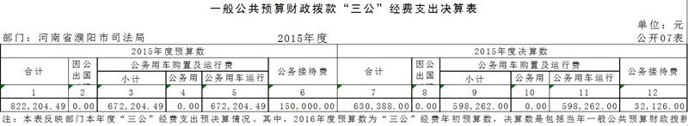

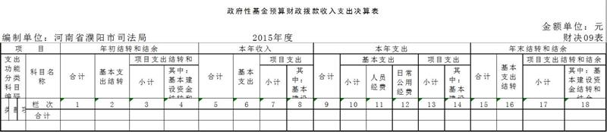

第三部分
濮阳市司法局2015年度部门决算情况说明
一、收入支出决算总体情况说明
濮阳市司法局2015年度收入总计1941.45万元，支出总计1968.4万元，与2014年相比，收、支总计各增加479.36万元、505.92万元，增长25%、35%。主要原因：由于人员增加物价上涨，导致我局各项费用增加。
二、收入决算情况说明
濮阳市司法局本年收入合计1941.45万元，其中：财政拨款收入1941.45万元，占100%；事业收入0万元，占0%；经营收入0万元，占0%；其他收入0万元，占0%。
三、支出决算情况说明
濮阳市司法局本年支出合计1968.4，其中：基本支出1033.44万元，占53%；项目支出934.96万元，占47%；经营支出0万元，占0%。
四、财政拨款收入支出决算总体情况说明
濮阳市司法局2015年财政拨款收支总决算年初结转和结余89.89万元，本年收入1941.45万元，本年支出1968.4万元，收支结余62.95万元。与2014年相比，财政拨款收、支各增加479.36万元、505.92万元，增长25%、35%。主要原因：由于人员增加物价上涨，导致我局各项费用增加。
五、一般公共预算财政拨款支出决算情况说明
濮阳市司法局2015年一般公共预算财政拨款支出年预算为877.188万元，支出决算为1968.4万元，完成年初预算224%。主要用于以下方面：一般公共服务支出1721.43万元，占88%；社会保障和就业支出217.08万元，占11%。医疗保障支出29.89万元,占1%。
（一）一般公共服务（类）财政事务（款）。年初预算为694.873万元，支出决算为1721.43万元。完成年初预算的 248 %。决算数大于预算数的主要原因：一是工资福利支出增加；二是由于人员人数增加，追加部分管理经费；三是物价上涨。
（二）社会保障和再就业（类）行政事业单位离退休（款）。年初预算为182.315万元，支出决算为217.08万元，完成年初预算的 84%。决算数大于预算数的主要原因:离退休费增加 。
（三）医疗保障（类）年初预算为0万元，支出决算为29.89万元，完成年初预算的 2989 %。决算数大于预算数的主要原因：财政拨付的社保经费未在年初预算中。
六、一般公共预算财政拨款基本支出决算情况说明
濮阳市司法局2015年一般公共预算财政拨款基本支出1033.44万元，其中：人员经费 963万元，主要包括：基本工资、津贴补贴、 奖金、社会保障缴费、伙食补助费、绩效工资、其他工资福利 支出、离休费、退休费、退职（役）费、抚恤金、生活补助、 医疗费、助学金、奖励金、住房公积金、提租补贴、购房补贴、 其他对个人和家庭的补助支出；公用经费 70.44 万元，主要包括：办公费、印刷费、咨询费、手续费、水费、电费、邮电费、取暖费、物业管理费、差旅费、因公出国（境）费、维 修（护）费、租赁费、会议费、培训费、公务接待费、专用材料费、劳务费、委托业务费、工会经费、福利费、公务用车运 行维护费、其他交通费用、税金及附加费用、其他商品和服务 支出、办公设备购置、专用设备购置、大型修缮、信息网络及软件购置更新、其他资本性支出。
七、一般公共预算财政拨款“三公”经费支出决算情况说明
濮阳市司法局2015 年“三公”经费财政拨款支出预算为 82.2 万元，支出决算为 63.04万元，完成预算的76%，主要原因：按照各项规定严控“三公”经费。2015年“三公”经费财政拨款支出决算数比 2014年减少54.9万元下降47 %，主要原因：2015年没有车辆购置费。具体支出情况如下：
（一）因公出国（境, ）费 0 万元。
（二）公务用车购置及运行费 59.83万元，完成预算的89%，其中，公务用车购置费 0万元；公务用车运行维护费 59.8万元，主要用于开展工作所需公务用车的燃料费、维修费、过路过桥费、保险费等支出。
决算数小于年初预算数的主要原因：在公务用车方面，我局制定严格的
规章制度，降低了运行成本。

决算数比 2014 年减少53.57 万元，下降47 %，主要原因：去年公务用车购置费53.47万元，今年无公务用车购置费。
（三）公务接待费 3.21万元，完成预算的21.4 %，主要用于按规定开支的各类公务接待支出。2015年共接待40批次、392 人次。
决算数小于年初预算数的主要原因：我局制定严格的规章制度，降低了运行成本。
决算数比2014年减少1.33万元，减少29 %，主要原因：我局制定严格的规章制度，降低了运行成本。
八、政府性基金预算财政拨款支出决算情况说明
濮阳市司法局2015年政府性基金预算财政拨款支出年初预算为 0 万元，支出决算为 0 万元。
九、其他重要事项的情况说明
（一）机关运行经费支出情况。
濮阳市司法局2015年机关运行经费支出70.44万元，比 2014年减少0.92万元，主要原因：按照规定严格控制各项开支。
（二）政府采购支出情况。
濮阳市司法局2015年政府采购支出总额 115.96万元，其中：政府采购货物支出115.96万元，政府采购工程支出 0万元，政府采购服务支出 0 万元。授予中小企业合同金额 0万元，占政府采购支出总额的 100%，其中：授予小微企业合同金额0万元，占政府采购支出总额的 0 %。
（三）国有资产占用情况。
截至2015年12月31日，濮阳市司法局共有车辆 13辆，其中，一般公务用车13辆，一般执法执勤用车0辆，特种专业技术用车 0辆，单位价值 200万元以上大型设备0台（套）。
（四）关于预算绩效管理工作开展情况说明。
2015年，濮阳市司法局共组织对0个项目进行了预算绩效评价，涉及一般公共预算当年财政拨款 0万元。
第四部分 名词解释
一、财政拨款收入：是指市级财政当年拨付的资金。
二、事业收入：是指事业单位开展专业活动及辅助活动所取 得的收入 . 三、其他收入：是指部门取得的除“财政拨款”、“事业收入”、“事业单位经营收入”等以外的收入。
四、用事业基金弥补收支差额：是指事业单位在当年的“财政拨款收入”、“事业收入”、“经营收入”和“其他收入”不足以安排当年支出的情况下，使用以前年度积累的事业基金（即事业单位以前各年度收支相抵后，按国家规定提取、用于弥补以后年度收 支差额的基金）弥补当年收支缺口的资金。
五、上年结转和结余：是指以前年度支出预算因客观条件变化未执行完毕、结转到本年度按有关规定继续使用的资金，既包括财政拨款结转和结余，也包括事业收入、经营收入、其他收入的结转和结余。
六、基本支出：是指为保障机构正常运转、完成日常工作任务所必需的开支，其内容包括人员经费和日常公用经费两部分。
七、项目支出：是指在基本支出之外，为完成特定的行政工作任务或事业发展目标所发生的支出。
八、一般公共服务（类）财政事务（款）：是指我单位用于保障机构正常运行、开展业务等活动的支出。
（一）行政运行（项）：是指为保障我单位各行政机构正常运转、完成日常工作任务安排的支出。
（二）一般行政管理事务（项）：是指我单位的项目支出。
九、“三公”经费：是指纳入市级财政预算管理，部门使用财政拨款安排的因公出国（境）费、公务用车购置及运行费和公务接待费。其中，因公出国（境）费反映单位公务出国（境）的住宿费、旅费、伙食补助费、杂费、培训费等支出；公务用车购置及运行费反映单位公务用车购置费及租用费、燃料费、维修费、过路过桥费、保险费、安全奖励费用等支出；公务接待费反映单位按规定开支的各类公务接待（含外宾接待）支出。
十、机关运行经费：是指为保障行政单位（含参照公务员法管理的事业单位）运行用于购买货物和服务的各项资金，包括办公及印刷费、邮电费、差旅费、会议费、福利费、日常维修费及一般设备购置费、办公用房水电费、办公用房取暖费、办公用房物业管理费、公务用车运行维护费以及其他费用.

